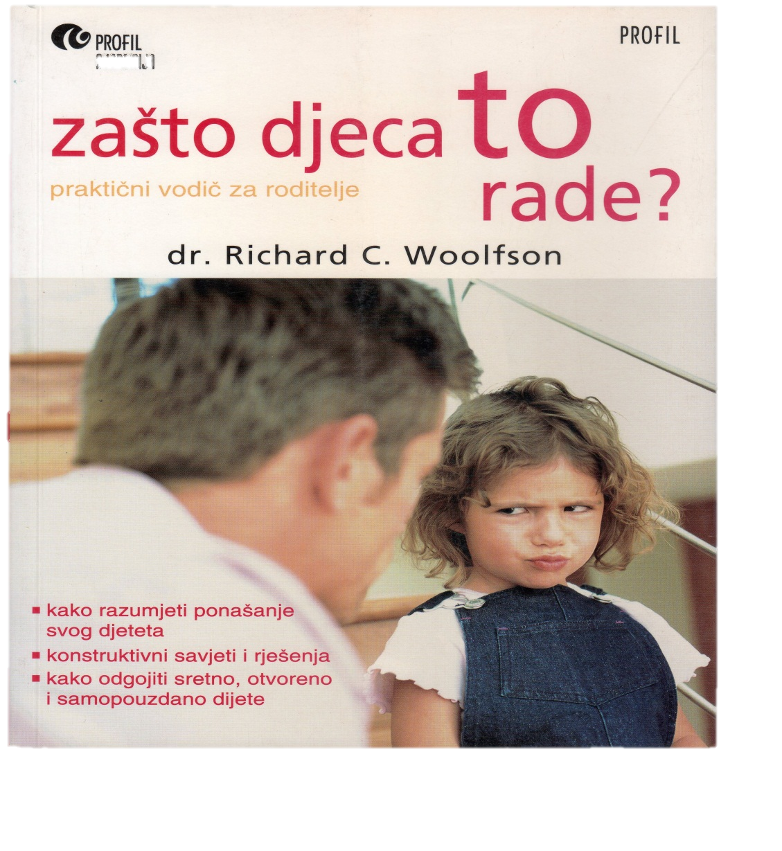
Autor Vam savjetuje:
- OČEKUJTE MNOGO OD SVOG DJETETA – ono se ne mora uvijek ponašati poput vas, no važno je da su vaša očekivanja velika. To djetetu postavlja standarde.
- NE SKRIVAJTE SE IZA „NARAVI“ – kad ne uspijevate shvatiti neki aspekt ponašanja svog djeteta, oduprite se iskušenju da sami sebi kažete kako ništa ne možete učiniti
- ZA PROMJENU JE POTREBNO VRIJEME - bez obzira je li ponašanje vašeg djeteta naslijeđeno ili stečeno, za promjenu treba vremena. Razumno je očekivati napredak u malim, postupnim pomacima
- MISLITE POZITIVNO – svaka od osobina djetetove ličnosti – pa čak i one problematične – može se pozitivno iskoristiti ako ga usmjeravate i podržavate na odgovarajući način
- CIJENITE SVOJE DIJETE - imat ćete više utjecaja na ponašanje svog djeteta ukoliko ono osjeća da ga cijenite zbog toga kakvo jest, a ne samo zbog onoga što postiže
... i još mnogo toga!

